Enlaces: http://www.aldia.cr/ad_ee/2010/octubre/06/nacionales2545563.html

207 denuncias por mal pago de salario mínimo
- 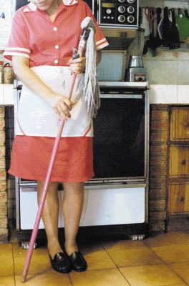
Servidoras domésticas dicen sentirse afectadas. Archivo.

Karla Barquero, colaboradora
redaccion@aldia.co.cr

Todo parece indicar que los trabajadores tienen dudas sobre el pago adecuado y legal del salario mínimo.
Desde el 9 de agosto y hasta ayer, el “call center” del Ministerio de Trabajo ha sumado 1.726 consultas y unas 207 denuncias sobre cuestiones de salario mínimo ante el Ministerio de Trabajo.
Este incremento se dio principalmente desde que la Dirección Laboral de este Ministerio arrancó con la campaña nacional de Salarios Mínimos, que inició desde agosto.
Se calcula que en el país un total de 300 mil trabajadores asalariados reciben una remuneración menor a la que la ley les garantiza.
Las trabajadoras domésticas, los empleados de la construcción y en el área de la agricultura son los que dicen sentirse más afectados, ya que sus sectores son los que presentan mayor cantidad de quejas por incumplimientos por parte de los patronos.
Con la campaña de salarios se pretende visitar siete mil empresas, y de esas, unas tres mil están ubicadas en la Gran Área Metropolitana.
También se realizarán 3.500 indagaciones en otras áreas, las cuales se espera que ocurran durante los próximos tres meses.
Para llevarlas a cabo, el Ministerio cuenta con 110 inspectores.

